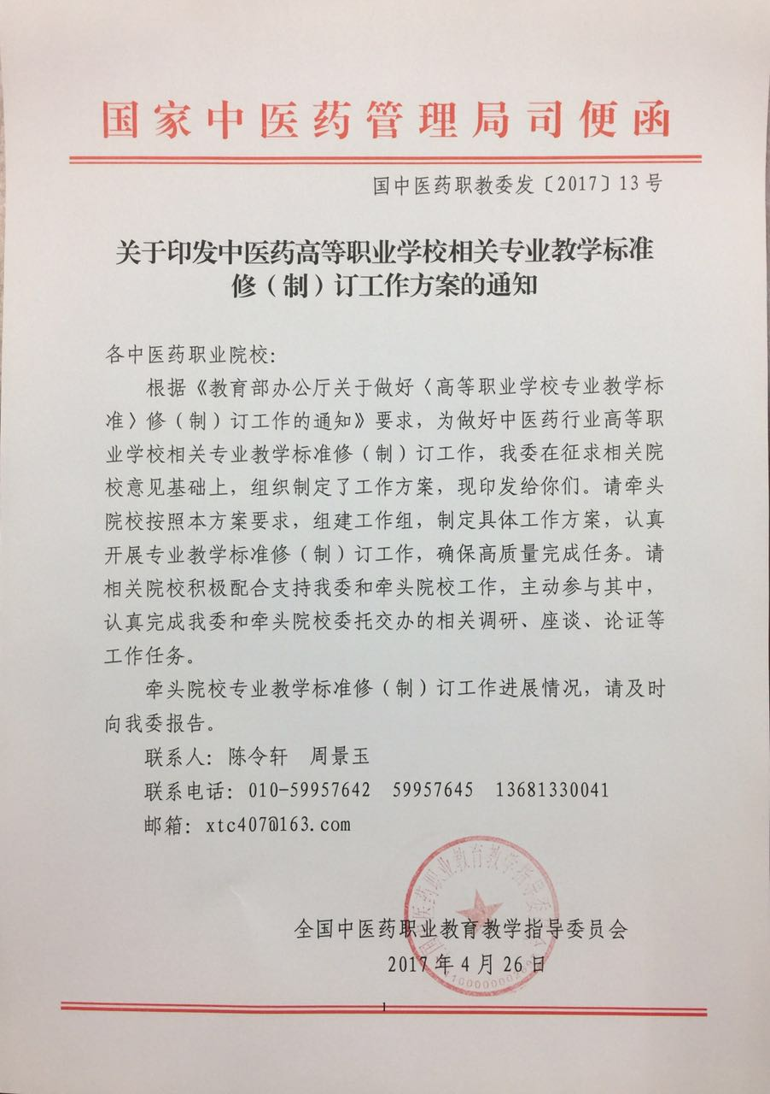
中医药高等职业学校相关专业教学标准
修（制）订工作方案
根据《教育部办公厅关于做好〈高等职业学校专业教学标准〉修（制）订工作的通知》（教职成厅函〔2016〕46号）和教育部行指委办公室关于《高等职业学校专业教学标准》修（制）订工作有关事项的通知要求，为做好高等职业学校中医药相关专业教学标准制定工作，制定本工作方案。
一、修（制）订范围
中医药相关专业分两批修（制）订，第一批主要有中药生产与加工、中医学、中医骨伤、针灸推拿、中药学、中医康复技术、中医养生保健7个专业。民族医药相关专业教学标准纳入第二批修（制）订范围。
二、任务分工
根据高等职业学校目录修订工作任务分工情况，拟定如下专业教学标准制定任务分工：
专业名称 | 专业代码 | 牵头院校
中药生产与加工 | 590201 | 江苏连云港中医药高等职业技术学校
中医学 | 620103K | 安徽中医药高等专科学校
中医骨伤 | 620104K | 南阳医学高等专科学校
针灸推拿 | 620105K | 湖南中医药高等专科学校
中药学 | 620302 | 山东中医药高等专科学校
中医康复技术 | 620503 | 江西中医药高等专科学校
中医养生保健 | 620803 | 湖北中医药高等专科学校
三、时间安排
（一）部署启动。2017年4月，组建专业教学标准研制专家组，制订具体工作方案，明确任务要求，报送中医药行指委。召开修（制）订工作启动会，正式启动教学标准修（制）订工作。中医药行指委统筹负责中医药相关专业教学标准制定工作，成立工作领导小组，负责相关工作的组织、协调、联络、内审等工作。各牵头院校承担具体调研和教学标准制定工作，成立相应的专家工作组，明确牵头责任人和执笔人。中医药行指委工作组和教育部行指委办公室指导专家见附件1。
（二）调研、起草。2017年4月—2017年9月，各牵头院校工作组根据工作方案和调研要求，组织开展相关调研、修订、起草等工作，形成调研报告、教学标准草稿。
（三）内部审定。2017年9月，中医药行指委组织行业专家对各牵头院校承担专业的调研报告和教学标准进行内审，形成送审稿。
（四）审定验收。2017年10月，完善调研报告和教学标准，并向教育部行指委办公室申请审定验收中医药相关专业教学标准送审稿。根据教育部行指委办公室验收意见进一步修改完善形成发布稿。
四、工作要求
（一）注重统筹兼顾。教学标准修（制）订工作要处理好现实性与前瞻性的关系；普遍性与特殊性的关系；学术性与教学性的关系；高职与中职和本科既要层次分明，又要考虑衔接的关系。努力做到在满足需求前提下，统筹兼顾各方面的关系。
（二）体现产教联动机制。教学标准修（制）订工作要注意教育与产业、学校与企业、专业与职业、教学过程与生产过程的有机对接，以职业领域或技术领域的实际需求为修（制）订专业教学标准的主要依据。
（三）认真组织调研。牵头院校要认真落实面向高等职业学校、行业企业、毕业生的调研，做好专业素质要求、知识结构要求和职业能力要求的分析，形成调研报告（具体要求见附件2）。
（四）参照体例框架及编写要求。参照执行教学标准的体例框架及编写要求，结合基本要求和本专业的特点，既体现科学性、规范性，又突出本专业的特色（具体要求见附件3）。
（五）保障工作质量与进度。各牵头院校要严格按照教学标准修（制）订的工作原则和工作步骤开展工作，确保工作的质量和时间进度。
附件1
全国中医药职业教育教学指导委员会《高等职业学校专业教学标准》修（制）订工作组组成名单

组 长：
卢国慧 国家中医药管理局人事教育司司长、
全国中医药职业教育教学指导委员会主任委员
副组长：
赵国胜 安徽中医药高等专科学校校长、
全国中医药职业教育教学指导委员会副主任委员
张立祥 山东中医药高等专科学校党委书记、
全国中医药职业教育教学指导委员会副主任委
成 员：
胡志方 江西中医药高等专科学校校长
郭争鸣 湖南中医药高等专科学校校长
方家选 南阳医学高等专科学校校长
陈 刚 湖北中医药高等专科学校校长
王秀兰 上海中医药大学医学技术学院院长
刘 晨 北京卫生职业学院副教授
刘德军 江苏连云港中医药高等职业技术学校教务处长
包武晓 呼伦贝尔职业技术学院蒙医蒙药系副主任

高职相关专业教学标准开发综合组指导专家：
沈 彬 天津医学高等专科学校原校长
王国川 教育部行指委办公室常务副主任
附件2
中医药高等职业学校专业教学标准研制调研工作要求

一、调研目的
为高等职业学校中医药专业教学标准研制奠定工作基础，提供依据。
二、调研要求
（一）总体要求
通过行业企业调研，厘清相应行业的人才结构现状、技术技能人才需求状况，了解企业职业岗位设置情况和有关典型工作任务，反映出对技术技能人才在知识、能力、素质等方面的要求。
通过学校调研，了解专业教学情况、目前试行的专业教学标准使用情况、学生就业现状和毕业后跟踪反映出的教学方面问题，听取对专业教学标准研制工作的意见建议等，为高等职业学校专业教学标准研制工作提供比较全面、客观的依据。
（二）调研对象、范围及要求
企业：调研不少于10家本专业相关行业企业，应兼顾不同地域、不同规模、技术密集型和劳动密集型，重点调查具有代表性的大、中、小型企业及科技创新型企业，部分行业可将有关行业组织纳入调研范围。
职业院校：调研不少于15所开设本专业的职业院校，应兼顾东、中、西部地区分布，兼顾一般院校和“示范校”。
此外，还应对有关研究评价机构发布的各类研究成果进行书面调研。
（三）重点内容
1.行业调查
——相关行业国内、国外发展总体形势（包括总体现状与趋势等，可参考国家经济和社会发展“十三五”规划和行业“十三五”规划及有关权威分析报告等）。
——经济转型升级、产业结构调整等对行业有关技术技能领域提出的新要求。
——有关领域职业岗位设置情况及行业人才结构现状。
——行业技术技能人才供求状况及需求预测，特别是对高等职业教育的供求状况。
——专业教学标准与行业标准对接的联动机制。
2.企业调研
——重点调研企业生产实际中，技术型岗位群对应的技术条件变化情况（工艺、设备、材料等）及劳动组织变化情况；管理型岗位群对应的管理方式变化情况（管理对象、管理内容、管理流程等）；服务型岗位群对应的工作方式变化情况（商业业态、服务内容、服务方式等）。重点研究岗位群对职业能力的需求变化，列出专业能力和非专业能力各不少于10项，以及技术技能人才培养目标的变化要求。
——企业生产实际中采用国际通行或行业普遍认可的相关标准（如产品质量标准、生产流程标准等）情况。
——行业企业对本专业高等职业学校毕业生知识、能力、素质等方面的评价情况，对技术技能人才培养的意见建议。
——对有关专业课程设置、教学过程与效果的意见建议。
3.学校调研
——学校教学基本情况（包括专业建设、校企合作、课程体系、教学实施、教学管理、教学评价、质量保障、师资队伍、实习实训条件、配套资源等）。
——有关专业招生、就业情况（包括生源情况、专业就业率、对口就业率，毕业生考取行业有关资格证书情况等）。
——现行专业教学标准使用情况及评价。
——学校有关专业人才培养方案内容及执行情况（包括专业人才培养方案的执行情况、存在问题、课程结构比例、专业教学内容更新情况等）。
4.毕业生调研
——对本专业教学效果的评价，对本专业人才培养工作（如课程设置、教学实施、职业技能训练等）的意见建议。
5.有关研究评价机构等调研
——先进国家相关专业课程体系建设、教学内容更新、教学基本文件研制等方面工作情况。
——有关专业进行国际认证的情况，了解专业认证对专业建设各方面的要求，对提高人才培养质量的促进作用。研究提出专业建设与国际水准接轨的建议等。
三、调研报告格式体例
（一）调研目的、调研对象、调研方式与实施情况等（简明扼要）；
（二）调研内容（包括上述“重点内容”各方面）；
（三）调研结果分析；
（四）调研结论及对策建议。
四、注意事项
（一）各工作组按照调研要求，根据本专业教学标准制订工作的实际需要，制定具体调研方案。标准起草组成员应全部参与到调研工作中。
（二）调研方式包括直接调研、间接调研、材料搜集、访谈等形式，要注重对调研结果的归纳、提炼和分析，不做简单罗列。调研报告总字数10000字以内。
（三）有关数据应为行业企业近3年的最新数据。标准中的核心内容、特别是提出的所有具体量化指标，都要在分析报告中有明确的现状表述和分析为依据。
（四）调研工作中要贯彻中央八项规定精神有关要求，严格执行国家差旅费、住宿费等有关标准。
附件3
《高等职业学校专业教学标准》体例框架及编写要求
前言
界定本标准的性质、适用范围、用途（是学校制定专业人才培养方案、进行专业建设，对学校专业人才培养质量开展评价等的基本依据）；介绍编制工作组织机构及起草组成员等。
一、专业名称（专业代码）
×××（×××）
（根据《普通高等学校高等职业教育（专科）专业目录》填写）
二、入学要求
普通高级中学毕业、中等职业学校毕业或具备同等学力
三、基本修业年限
三年
四、职业面向
所属专业大类 | 所属  专业类 | 对应行业 | 主要职业类别 | 主要岗位类别（或技术领域）举例 | 职业资格（职业技能等级）证书举例
A | B | C | D | E | F

（A、B两列对照《普通高等学校高等职业教育（专科）专业目录》填写；C列：参考国民经济行业分类(GB/T 4754-2011)填写，具体到行业、行业大类或（中类）；D列：参考《中华人民共和国职业分类大典（2015年版）》填写，具体到小类，可结合行业及企业现行分类方法填写；E列：依据调研结果，参考行业及企业现行通用岗位类别（或者技术领域）表述填写；F列:列举行业、企业、社会认可度高的有关职业资格证书或职业技能等级证书。）
五、培养目标
本专业培养德、智、体、美全面发展，践行社会主义核心价值观，具有一定的文化水平、良好的职业道德和人文素养，掌握本专业的基本知识和主要技术技能，面向×××等行业/职业类别/技术领域，能够从事×××等工作的高素质技术技能人才。
（要求目标定位准确，文字表述简明扼要，特别要注意与中职和本科相关专业在培养目标上的区别。有关表述可参考《普通高等学校高等职业教育（专科）专业目录(2015)》专业简介。字数要求： 200字以内。）
六、培养规格
本专业毕业生应在素质、知识和能力等方面达到以下要求。
（一）素质
1.思想政治素质：热爱社会主义祖国，能够准确理解和把握社会主义核心价值观的深刻内涵和实践要求，具有正确的世界观、人生观、价值观。
2.文化素质：（包括对高职毕业生的普遍性要求，及结合专业特点和有关职业面向提出的进一步要求。）
3.职业素质：（包括对高职毕业生的普遍要求，及结合专业特点和职业面向提出的进一步要求。一般应包括在职业道德、工匠精神、创新精神、信息素养、质量意识、安全意识、环保意识等方面的要求。可综合写一条，也可分写2-3小条，200-300字。）
4.身心素质：（包括在身体和心理健康方面的普遍性要求，如能够达到国家对大学生体育与健康方面规定的×××标准；并结合专业特点和职业面向进一步提出有关要求。）
（…）……
（二）知识
对文化基础知识、专业知识等方面的要求。
（三）能力
对主要技术技能，以及终身学习能力、信息技术应用能力、创新创业能力、实践动手能力，沟通表达能力、团队合作能力、分析解决问题能力等方面的要求。（其中主要技术技能应结合专业特点，行业企业技术标准或规范、主要岗位（技术领域）要求等，注意对接产业发展中高端水平，细化出若干条目。600字以内）。
基于以上素质、知识和能力要求，毕业生应能够完成以下典型工作任务（举例）：（本条目为选做内容）
七、课程设置及学时安排
（一）课程设置
主要包括公共基础课程和专业课程。
1.公共基础课程一般包括思想政治理论课、军事课、大学语文、高等数学、公共外语、信息技术、体育、心理健康教育、职业生涯规划、职业指导、公共艺术、创新创业教育、职业素质教育、中华优秀传统文化、×××等课程；还应开设国家安全、社会责任、节能减排、绿色环保、人口资源、海洋科学、金融知识、管理知识、劳动卫生、×××等方面的课程或专题讲座（活动）。（各专业根据实际情况具体确定，适当调整）
2.专业课一般包括专业基础课程、专业核心课程、专业拓展课程，并涵盖有关实践性教学环节。
专业基础课程举例：包括×××、×××等。
专业核心课程举例：包括×××、×××等。
专业拓展课程举例：包括×××、×××等。
3. 专业核心课程名称及主要教学内容。
序号 | 专业核心课名称 | 主要教学内容
1 | ××× | ……
2 | ××× | ……
3 | ××× | ……
4 | ××× | ……
5 | ××× | ……
（在表格中分条填写专业核心课程简介，一般5-8门，每条不超过150字。应注意回应人才培养规格中的相关要求，充分体现教学内容与与产业发展同步。）
4.实践性教学环节主要包括×××实习、×××实训、×××实验，社会实践、毕业设计（论文）等。
实习实训主要包括校内外实训、顶岗实习、跟岗实习等多种形式，既是实践性教学的重要组成部分，也是专业课程教学的重要内容，应注重理论与实践一体化教学。（如教育部已发布专业顶岗实习标准，应明确提出要达到×××标准。）
创新创业教育内容要融入到专业课程教学和有关实践性教学环节中。
（二）学时安排
总学时一般为2500-2800学时。其中，公共基础课总学时一般不少于总学时的25%。
实践性教学学时原则上不少于总学时的50%。其中，顶岗实习累计时间原则上为6个月，约××学时，可根据实际集中或分阶段安排实习时间（个别特殊专业可根据实际具体界定）。
除国家明确规定的必修课程之外，其他课程性质的界定由学校自主确定。各类选修课程学时累计不少于总学时的10%。
八、教学基本条件
（一）师资队伍
包括专任教师和兼职教师。一般按学生数与专任教师数比例不高于25:1的标准配备专任师资。专业带头人原则上应具有高级职称。双师型教师占专业课教师的比例一般应不低于××%。
（结合专业实际，对师资队伍结构、教师能力素质等提出要求，如在发挥育人功能、培育工匠精神，信息化教学能力，实践能力，教科研活动等方面。本段字数200字以内。）
（二）教学设施
主要包括×××。
1.专业教室应达到的基本条件：
2.校内实训室（基地）应达到的基本要求:
3. 校外实训基地应达到的基本要求:
4.学生实习基地应达到的基本要求:
5.支持信息化教学方面的基本要求：
（...）其他有关方面应达到的基本要求:
（结合专业实际确定教学设施内容，并分条扼要撰写有关 基本要求 ，包括生均仪器设备值等，本段字数 400字以内。）
（三）教学资源
主要包括能够满足学生专业学习、教师专业教学研究和教学实施需要的教材、图书及数字资源等。
1.教材选用有关基本要求：（其中应明确规定，学校要建立教材选用制度，优先从国家和省两级规划教材目录中选用教材。鼓励与行业企业合作开发特色鲜明的专业课校本教材。）
2.图书配备有关基本要求：
3.数字资源配备有关基本要求：
（字数共计300字以内。）
九、质量保障
（一）建立专业建设和教学过程质量监控机制，对各主要教学环节提出明确的质量要求和标准，通过教学实施、过程监控、质量评价和持续改进，达成人才培养规格。
（二）完善教学管理机制，加强日常教学组织运行与管理，建立健全巡课和听课制度，严明教学纪律和课堂纪律。
（三）建立毕业生跟踪反馈机制及社会评价机制，定期评价人才培养质量和培养目标达成情况。
（四）充分利用评价分析结果有效改进专业教学，加强专业建设，持续提高人才培养质量。
（结合专业实际撰写有关要求。主要教学环节包括教学准备、课堂教学、实验、实训、实习、考试、毕业设计等。）

